Begrepp | Beskrivning | Bild/exempel
Linje | En linje saknar begränsning åt båda hållen och kan vara rät eller böjd. | En rät linje:  En böjd linje:
Parallella linjer | Två (eller flera) linjer som aldrig korsar varandra hur långt de än dras ut. Avståndet mellan linjerna är alltid lika långt. | Parallella linjer:
Stråle | En rät linje som har begränsning åt ett håll och är obegränsad åt andra hållet. | En stråle:
Sträcka | En rät linje som är begränsad åt båda hållen. En sträcka kan mätas. Den har en viss längd. | En sträcka:
Längd | En linje som är begränsad åt båda hållen har en viss längd. Grundenheten för längd är 1 meter (1 m). | Andra exempel på enheter för längd är 1 centimeter (1 cm) och  1 decimeter (1 dm).
Prefix | Litet ord som placeras i början av ett annat ord och ändrar  ordets betydelse. Några exempel på prefix är milli, centi, deci och kilo. | 1 mm = 0,001 m Milli betyder tusendel.  1 cm = 0,01 m Centi betyder hundradel.  1 dm = 0,1 m Deci betyder tiondel.  1 km = 1 000 m Kilo betyder tusen.
Polygon  Månghörning | En polygon är ett annat namn för månghörning. Polygoner är tvådimensionella figurer med tre eller flera hörn. | 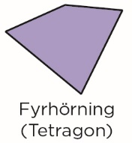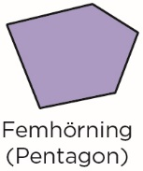
Diagonal | En diagonal är en sträcka mellan två hörn, som inte ligger bredvid varandra, i en polygon. | 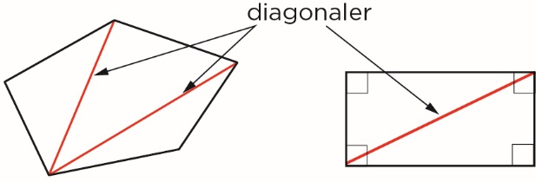
Parallellogram | En tvådimensionell figur med fyra sidor, där motstående sidor är parallella.
Romb | En parallellogram där alla sidor är lika långa.
Rektangel | En parallellogram där alla vinklar är räta.
Kvadrat | En parallellogram där alla vinklar är räta och alla sidor lika långa. | 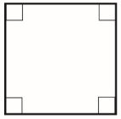
Triangel | En tvådimensionell figur med tre sidor. | 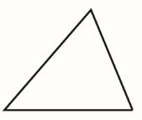
Rätblock | Ett rätblock är en kropp där alla sidoytor är rektanglar. Namnet rätblock kommer från att alla vinklar mellan sidoytorna är räta. | 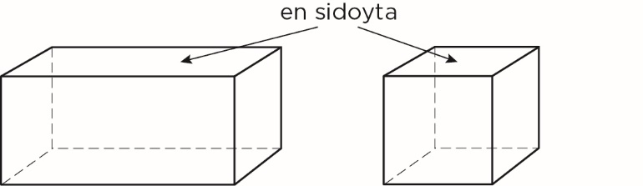
Kub | En kub är ett rätblock där alla sidoytor är kvadrater. | 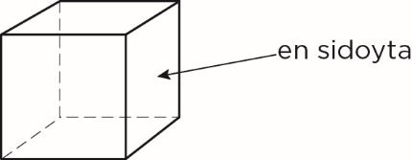
Pyramid | En pyramid är en kropp där basytan är en polygon och alla sidoytor är trianglar med en gemensam punkt - pyramidens spets. | 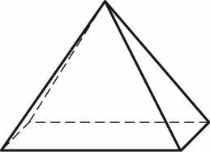
Cylinder | En cylinder är en kropp där basytan ofta är en cirkel. | 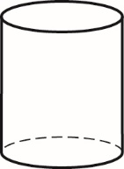
Kon | En kon är en kropp med spets och där basytan ofta är en cirkel. | 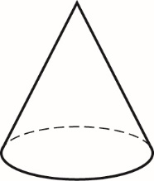
Klot | Ett klot är en kropp där alla punkter på ytan ligger på samma avstånd från medelpunkten. | 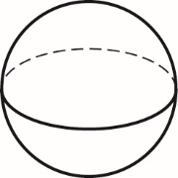
Vinkel | En vinkel berättar hur stor en vridning är mellan två strålar, vinkelben. Strålarna möts i en gemensam punkt, vinkelspetsen. Storleken på en vinkel anges i grader och vinkeln markeras med en båge. | 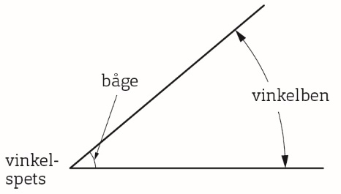
Spetsig vinkel | En spetsig vinkel är mindre än 90°. Den markeras med en båge. | 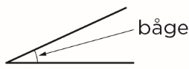
Trubbig vinkel | En trubbig vinkel är större än 90°, men mindre än 180°. Den markeras med en båge. | 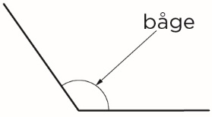
Rät vinkel | En rät vinkel är 90° och markeras med en hake. | 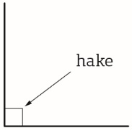
Liksidig triangel | En triangel där alla sidor är lika långa. | 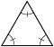
Likbent triangel | En triangel där två sidor är lika långa. | 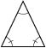
Spegling | En spegling är en avbildning där varje punkt på till exempel en triangel har en speglingspunkt med samma avstånd från, men på andra sidan av, speglingslinjen. | Triangeln A₁B₁C₁ är en spegling i y-axeln av triangeln ABC.  I det här fallet är det y-axeln som är speglingslinje.  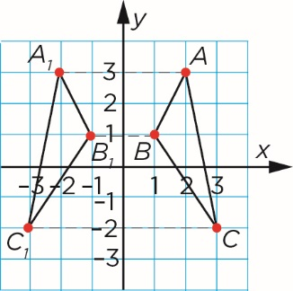

Symmetri | Om en figur är symmetrisk kan man dra en eller flera linjer igenom den så att man får två halvor som är varandras spegelbilder. Sådana linjer kallas symmetrilinjer. | Symbolen för fred har spegelsymmetri. I den finns en symmetrilinje. Molnet har spegelsymmetri med tre symmetrilinjer.  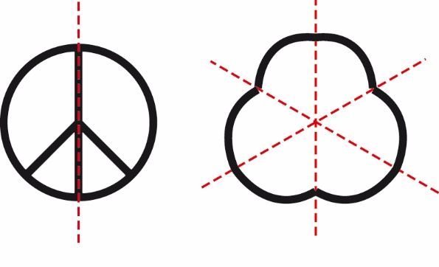
Skala | En skala berättar vilket förhållandet är mellan två längder. Det används ofta när verkligheten ska avbildas. När man avbildar något stort förminskar man alla längder. När man avbildar något litet förstorar man längderna. | Skala 1 : 1 innebär att något avbildas i naturlig storlek. Det betyder att 1 cm på bilden är lika med 1 cm i verkligheten.  Skala 1 : 2 innebär att något har förminskats. Det betyder att 1 cm på bilden är lika med 2 cm i verkligheten.  Skala 2 : 1 innebär att något har förstorats. Det betyder att 2 cm på bilden är lika med 1 cm i verkligheten.
Förminskning | En bild av något där alla längder har gjorts lika många gånger kortare. | Skala 1 : 2 betyder att 1 cm på bilden är lika med 2 cm i verkligheten.
Förstoring | En bild av något där alla längder har gjorts lika många gånger längre. | Skala 2 : 1 betyder att 2 cm på bilden är lika med 1 cm i verkligheten.
Cirkel | En tvådimensionell figur där alla punkter har samma avstånd till en given punkt, medelpunkten. | 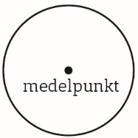
Diameter | En sträcka tvärs över en cirkel genom cirkelns medelpunkt. | 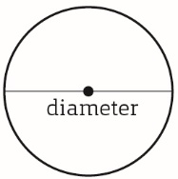
Radie | En sträcka från en cirkels medelpunkt och en punkt på cirkeln. | 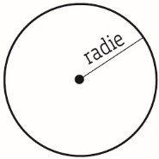
Omkrets | Ett föremåls omkrets berättar hur lång sträckan runt föremålet är. | Den här rektangeln har omkretsen  4 cm + 3 cm + 4 cm + 3 cm = 14 cm  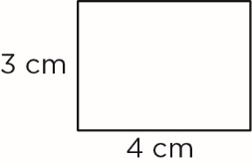
Area | Ett föremåls area berättar hur stort området är. Grundenheten för area är 1 kvadratmeter (1 m²). | Andra exempel på enheter för area är 1 kvadratcentimeter (1 cm²) och 1 kvadratdecimeter (1 dm²).  Den här rektangeln har arean 4 cm · 3 cm = 12 cm²
Volym | En kropps volym berättar hur stor den är. | Det här rätblocket har volymen 5 ∙ 3 ∙ 2 cm³ = 30 cm³.  